МИНИСТЕРСТВО ОБРАЗОВАНИЯ И НАУКИ РОССИЙСКОЙ ФЕДЕРАЦИИ
Федеральное государственное бюджетное образовательное учреждение
высшего образования
«КУБАНСКИЙ ГОСУДАРСТВЕННЫЙ УНИВЕРСИТЕТ»
(ФГБОУ ВО «КубГУ»)

Кафедра экономики и управления инновационными системами

КУРСОВАЯ РАБОТА

ОЦЕНКА ЭФФЕКТИВНОСТИ КАПИТАЛОВЛОЖЕНИЙ В ПОВЫШЕНИЕ ПРОИЗВОДИТЕЛЬНОСТИ КАНАЛОВ СМО С НЕОГРАНИЧЕННОЙ ОЧЕРЕДЬЮ

Работу выполнил ______________________________ М.Р. Рамазанов
(подпись, дата)

Факультет экономический, курс 4

Направление подготовки: 27.03.02 Управление качеством

Научный руководитель
доцент кафедры экономики и управления
инновационными системами,
к. ф.-м. н., доцент ______________________________ А. В. Лежнев
(подпись, дата)

Нормоконтролер
доцент кафедры экономики и управления
инновационными системами,
к. ф.-м. н., доцент ______________________________ А. В. Лежнев
(подпись, дата)

Краснодар 2018

СОДЕРЖАНИЕ
ВВЕДЕНИЕ 3
1 СИСТЕМА МАССОВОГО ОБСЛУЖИВАНИЯ 4
1.1 Основные понятия теории массового обслуживания 4
1.2 Классификация СМО 5
2 МОДЕЛИРОВАНИЕ РЕЖИМОВ РАБОТЫ 8
2.1 Создание модели 8
2.2 Введение исходных данных 16
2.3 Проведение эксперимента и анализ результатов 27
3 Обоснование экономической эффективности 34
3.1 Бюджет проекта (затратная часть) 34
3.2 Выгоды, получаемые от проекта 37
ЗАКЛЮЧЕНИЕ 39
СПИСОК ИСПОЛЬЗОВАННЫХ ИСТОЧНИКОВ 40

ВВЕДЕНИЕ
В настоящее время изучение банковской системы является одним из актуальных вопросов экономики любой страны. Очень многие люди посвятили себя теме изучения и анализа функционирования банков и создания наилучших условий для успешной их работы.
Сейчас происходит значительное увеличение финансовых ресурсов и сбережений, которые растут во всех секторах экономики. Немалую роль в этом сыграли и, наверное, в будущем будут играть банки. Однако до сих пор банковская система имеет очень много недостатков и не совершенность. Для решения этих проблем используются различные способы и методы. Одним из таких методов является имитационное моделирование.
Цель имитационного моделирования состоит в создании модели исследуемой предметной области для проведения различных экспериментов [13]. Одно из главных преимуществ имитационного моделирования это то что оно позволяет имитировать поведение системы во времени. Причём плюсом является то, что временем в модели можно управлять: замедлять в случае с быстропротекающими процессами и ускорять для моделирования систем с медленной изменчивостью.
Данная тема сейчас весьма актуальна и получает широкое и признание, и применение. Уже сейчас возможностями имитационного моделирования пользуются многие Российские и зарубежные компании и не только в банковской сфере, к примеру, можно назвать таких гигантов как: Газпром, Сбербанк, Volkswagen, Intel, FedEx, Ford Motor Company и так далее.
Целью данной работы является построение модели кредитного банка и ее анализ. С помощью модели необходимо найти наилучший процесс работы для кредитных менеджеров и кассиров, найти оптимальное количество персонала, а также установление временных нормативов работы с клиентами для экономии времени для получения максимального дохода в отделении банка ОАО КБ «Фаворит».

СИСТЕМА МАССОВОГО ОБСЛУЖИВАНИЯ

Основные понятия теории массового обслуживания
Разрабатываемая модель отделения банка будет рассматриваться как система массового обслуживания (СМО). Чтобы понять, почему именно так, нужно дать определение СМО.
Многие экономические задачи связаны с системами массового обслуживания (СМО), т.е. такими системами, в которых, с одной стороны, возникают массовые запросы (требования) на выполнение каких-либо услуг, с другой - происходит удовлетворение этих запросов [2]. СМО включает в себя следующие элементы: источник требований, входящий поток требований, очередь, обслуживающие устройства (каналы обслуживания), выходящий поток требований (см. рисунок 1).
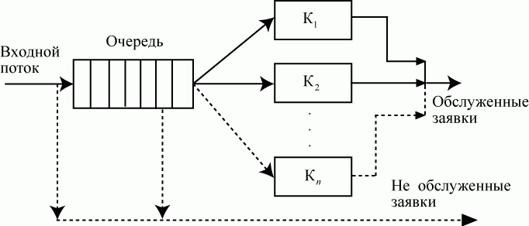
Рисунок 1 – Схема СМО

Основными элементами СМО являются:
– входной поток заявок;
– очередь;
– каналы обслуживания;
– выходной поток заявок (обслуженные заявки).
В CMО обслуживаемый объект называют требованием. В общем случае под требованием обычно понимают запрос на удовлетворение некоторой потребности, например, разговор с абонентом, посадка самолета, покупка билета, получение материалов на складе.
Средства, обслуживающие требования, называются обслуживающими устройствами или каналами обслуживания. Например, к ним относятся каналы телефонной связи, посадочные полосы, мастера-ремонтники, билетные кассиры, погрузочно-разгрузочные точки на базах и складах.
Предметом теории массового обслуживания является установление зависимости между факторами, определяющими функциональные возможности системы массового обслуживания, и эффективностью ее функционирования.
Основной задачей теории СМО является изучение режима функционирования обслуживающей системы и исследование явлений, возникающих в процессе обслуживания.
Так, одной из характеристик обслуживающей системы является время пребывания требования в очереди. Очевидно, что это время можно сократить за счет увеличения количества обслуживающих устройств. Однако каждое дополнительное устройство требует определенных материальных затрат, при этом увеличивается время бездействия обслуживающего устройства из-за отсутствия требований на обслуживание, что также является негативным явлением. Следовательно, в теории СМО возникают задачи оптимизации: каким образом достичь определенного уровня обслуживания (максимального сокращения очереди или потерь требований) при минимальных затратах, связанных с простоем обслуживающих устройств.

1.2 Классификация СМО
В большинстве случаев все параметры, описывающие системы массового обслуживания, являются случайными величинами или функциями, поэтому эти системы относятся к стохастическим системам. Случайный характер потока заявок (требований), а также, в общем случае, и длительности обслуживания приводит к тому, что в СМО происходит случайный процесс.
По характеру случайного процесса, происходящего в СМО, различают системы марковские и немарковские [4].
Случайный процесс называется марковским, если для любого момента времени t вероятностные характеристики процесса в будущем зависят только от его состояния в данный момент t и не зависят от того, когда и как система пришла в это состояние. Переходы системы из состояния в состояние происходят под действием каких-то потоков событий (поток заявок, поток отказов).
В случае немарковских процессов задачи исследования СМО значительно усложняются и требуют применения статистического моделирования, численных методов с использованием ЭВМ.
СМО классифицируются на разные группы в зависимости от состава и от времени пребывания в очереди до начала обслуживания, и от дисциплины обслуживания требований [3].
По составу СМО бывают одноканальными (с одним обслуживающим устройством) и многоканальными (с большим числом обслуживающих устройств). Многоканальные системы могут состоять из обслуживающих устройств как одинаковой, так и разной производительности. По времени пребывания требований в очереди до начала обслуживания системы делятся на три группы:
– с ожиданием,
– с отказами,
– смешанного типа.
В СМО с ожиданием очередное требование, застав все устройства занятыми, становится в очередь и ожидает обслуживания до тех пор, пока одно из устройств не освободится. СМО с ожиданием распространены наиболее широко. Их можно разбить на 2 большие группы -разомкнутые и замкнутые.
К замкнутым относятся системы, в которых поступающий поток требований ограничен. Например, мастер, задачей которого является наладка станков в цехе, должен периодически их обслуживать. Каждый налаженный станок становится в будущем потенциальным источником требований на под наладку. В подобных системах общее число циркулирующих требований конечно и чаще всего постоянно.
Если питающий источник обладает бесконечным числом требований, то системы называются разомкнутыми. Примерами подобных систем могут служить магазины, кассы вокзалов, портов и др. Для этих систем поступающий поток требований можно считать неограниченным.
В системах с отказами поступившее требование, застав все устройства занятыми, покидает систему. Классическим примером системы с отказами может служить работа автоматической телефонной станции.
В системах смешанного типа поступившее требование, застав все устройства занятыми, становятся в очередь и ожидают обслуживания в течение ограниченного времени. Не дождавшись обслуживания в установленное время, требование покидает систему.

МОДЕЛИРОВАНИЕ РЕЖИМОВ РАБОТЫ

Создание модели
К целям данной модели относятся построение новой структуры работы банковского отделения путем создания наиболее усовершенствованного графика работы персонала. Следовательно, нужно провести оптимизированный эксперимент с целью точного определения количества одновременно работающих кассиров и менеджеров, а также для создания временных норм работы с клиентами для увеличения эффективности предприятия и качества обслуживания и выработки оптимальных затрат на заработную плату сотрудникам.
Аналитически решить эту проблему нельзя, поскольку все функции здесь не аналитические, поэтому решение возможно с помощью оптимизации, которая использует имитационную модель для нахождения значений заданного функционала при конкретных значениях. В AnyLogic встроен оптимизатор OptQuest – лучший из предлагаемых сегодня оптимизаторов. Оптимизатор OptQuest автоматически находит лучшие значения параметров модели с учетом заданных ограничений. AnyLogic предоставляет удобный графический интерфейс для конфигурирования и отслеживания хода оптимизации [5].
Оптимизация состоит из нескольких последовательных прогонов модели с различными значениями параметров. Комбинируя эвристики, нейронные сети и математическую оптимизацию, OptQuest позволяет находить значения параметров модели, соответствующие максимуму или минимуму целевой функции, как в условиях неопределенности, так и при наличии ограничений.
Чтобы оптимизировать модель, нужно:
1) создать оптимизационный эксперимент;
2) задать целевой функционал;
3) задать оптимизационные параметры;
4) задать ограничения, которые будут наложены на значения параметров и переменных (опционально);
5) задать условия остановки прогона;
6) задать условия остановки оптимизации;
7) запустить оптимизационный эксперимент;
Процесс оптимизации представляет собой итеративный процесс, который состоит в том, что:
• Оптимизатор OptQuest выбирает допустимые значения оптимизационных параметров и запускает модель с этими значениями;
• Завершив "прогон" модели, OptQuest вычисляет значение целевой функции на момент завершения;
• Оптимизатор анализирует полученное значение, изменяет значения оптимизационных параметров в соответствии с алгоритмом оптимизации и процесс повторяется заново.
Теперь перейдем к разработке модели.
В банковском отделении находится банкомат, кассиры и менеджеры. Операции с наличностью клиенты банка проводят с помощью банкомата, а более сложные с помощью менеджеров и кассиров. К обязанностям менеджеров относится проверка кредитоспособностей клиентов для последующего одобрения или отказа в кредите [6]. Обязанности кассира − это денежные переводы, погашение кредита, открытие счета и обмен валюты.
В работе будет использоваться блоки такие, как:
Source (см. рисунок 2)

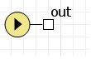
Рисунок 2 – Блок Source
Создает заявки. Обычно используется в качестве начальной точки потока заявок.
Заявки могут быть либо базового для заявок класса Entity, либо любого класса пользователя, унаследованного от этого базового класса. Можно сконфигурировать объект так, чтобы он создавал заявки других типов, указав конструктор нужного класса в параметре Новая заявка, а также задать действие, которое должно выполняться перед тем, как новая заявка покинет объект, и связать с заявкой определенную фигуру анимации.
Заявки могут создаваться согласно заданной интенсивности, времени между прибытиями, изменяющейся во времени интенсивности, заданной с помощью расписания или табличной функции, расписанию, задающему точные времена и количество прибывающих заявок, или "вручную" путем вызова метода объекта inject.
Может быть задано как максимально допустимое число генераций, так и число заявок, создаваемых за каждый раз.
SelectOutput (см. рисунок 3)

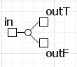
Рисунок 3 – Блок SelectOutput

Объект направляет входящие заявки в один из двух выходных портов в зависимости от выполнения, заданного (детерминистического или заданного с помощью вероятностей) условия. Условие может зависеть как от заявки, так и от каких-то внешних факторов. Поступившая заявка покидает объект в тот же момент времени.
Может использоваться для сортировки заявок согласно заданному критерию, для случайного разделения потока заявок на части и т.д.
Queue (см. рисунок 4)

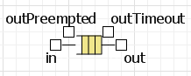
Рисунок 4 – Блок Queue

Объект Queue моделирует очередь заявок, ожидающих приема объектами, следующими за данным в потоковой диаграмме, или же хранилище заявок общего назначения. При необходимости можно задать максимальное время ожидания заявки в очереди. Также можно программно извлекать заявки из любых позиций в очереди.
Заявка может покинуть объект Queue различными способами:
- «обычным способом» через порт out, когда объект, следующий в блок-схеме за этим объектом, готов принять заявку;
- через порт outTimeout, если заявка проведет в очереди заданное количество времени (если включен режим таймаута);
- через порт outPreempted, будучи вытесненной другой поступившей заявкой при заполненной очереди (если включен режим вытеснения);
- «вручную», путем вызова функции remove() или removeFirst().
Поступающие заявки помещаются в очередь в определенном порядке: либо согласно правилу FIFO (в порядке поступления в очередь), либо согласно приоритетам заявок. Приоритет может быть либо явно храниться в заявке, либо вычисляться согласно свойствам заявки и каким-то внешним условиям. Очередь с приоритетами всегда примет новую входящую заявку, вычислит ее приоритет и поместит ее в очередь в позицию, соответствующую ее приоритету. Если очередь будет заполнена, то приход новой заявки вынудит последнюю хранящуюся в очереди заявку покинуть объект через порт outPreempted (но если приоритет новой заявки не будет превышать приоритет последней заявки, то тогда вместо нее будет вытеснена именно эта новая заявка) [12].
Delay (см. рисунок 5)

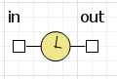
Рисунок 5 – Блок Delay

Задерживает заявки на заданный период времени. Время задержки вычисляется динамически, может быть случайным, зависеть от текущей заявки или от каких-то других условий. Это время может, в частности, вычисляться как длина фигуры, заданной в качестве фигуры анимации этого объекта, поделенной на "скорость" заявки.
Одновременно могут быть задержаны сразу несколько заявок (не более заданной вместимости объекта capacity). Заявки задерживаются независимо друг от друга – время задержки вычисляется отдельно для каждой заявки. Как только время задержки истекает, заявка тут же покидает объект. Если объект Delay заполнен полностью, то новую заявку он не примет, и в этом случае необходимо поместить перед ним специальный объект буферизации, например, Queue.
Если вместимость объекта Delay меняется динамически, и количество заявок, находящихся в объекте в данный момент времени, превышает значение вместимости объекта, то объект Delay даст каждой такой заявке завершить ее время ожидания, и не будет принимать новые заявки до тех пор, пока их количество в объекте не станет меньше нового значения вместимости объекта.
Service (см. рисунок 6)
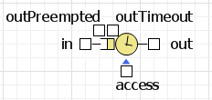
Рисунок 6 – Блок Service
Захватывает для заявки заданное количество ресурсов, задерживает заявку, а затем освобождает захваченные ею ресурсы (заданных указанным объектом ResourcePool). Объект ResourcePool может быть задан как графически, путем соединения его порта с портом access этого объекта Service, так и с помощью параметра Объект ResourcePool (в случае одновременого использования обоих способов будут захватываться ресурсы объекта, указанного в параметре) [7].
Эквивалентен последовательности объектов Seize, Delay, Release (и сам реализован именно таким способом) и должен использоваться в тех случаях, когда все, что требуется - это задержать захваченные ресурсы на заданное время, а затем их отпустить. Большинство параметров этих вложенных объектов вынесены в интерфейс объекта Service.
Вместимость вложенного объекта delay установлена максимально допустимой (поскольку она фактически все равно будет ограничена количеством ресурсов заданного типа).
ResourcePool (см. рисунок 7)

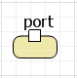
Рисунок 7 – Блок ResourcePool

Задает набор ресурсов, которые могут захватываться и освобождаться заявками с помощью объектов Seize, Release и Service. Есть два способа моделирования ресурсов: они могут быть заданы в модели как индивидуальные объекты, а могут просто как их количество. Если ресурсы заданы в модели как индивидуальные объекты, то каждый такой ресурс может иметь отличные от других ресурсов свойства, отображаться на презентации, хранить статистику своего использования и т.д. Базовым классом для таких ресурсов является ResourceUnit, Вы можете создать свои собственные подклассы этого класса. Но если таких ресурсов будет достаточно много, и на моделирование каждого отдельного ресурса будет тратиться определенное время и память. И если все такие ресурсы будут идентичными, то имеет смысл не моделировать каждый такой ресурс отдельно, а рассматривать их в целом, то есть, захватывать и освобождать просто определенное количество такого агрегированного ресурса. Примером ресурсов такого типа могут быть деньги, компьютерная память, складская площадь и т.д.
Если запросы от объектов Seize и Service не могут быть удовлетворены в текущий момент времени, эти запросы помещаются в очередь объекта ResourcePool. Эта очередь может быть либо обычной очередью FIFO, либо учитывать приоритеты запросов.
При выборе ресурса (если ресурсы моделируются как индивидуальные объекты) по запросу заявки объект NetworkResourcePool выбирает тот свободный ресурс, который оставался свободным на протяжении наибольшего времени. Такой подход со временем приведет к равномерному использованию всех ресурсов [20].
Любой ресурс может быть либо свободен, либо занят. Объект может собирать статистику занятости ресурсов. Можете отображать на презентации занятые и свободные ресурсы различными фигурами.
Sink (см. рисунок 8)

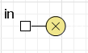
Рисунок 8 – Блок Sink

Уничтожает поступившие заявки. Обычно используется в качестве конечной точки потока заявок. Для того, чтобы заявки удалялись из модели и уничтожались, нужно соединить выходной порт последнего блока процессной диаграммы с портом объекта Sink или Exit.
Для успешного уничтожения заявки необходимо выполнение трех условий.
1. Если заявка находится в сети, то она должна быть удалена из этой сети с помощью объекта NetworkExit.
2. Заявка не должна обладать ни одним ресурсом или сетевым ресурсом.
3. Если заявка содержит другие заявки, то они тоже должны удовлетворять вышеуказанным условиям.
Если какое-то из этих условий не выполняется, объект Sink выдает ошибку.
Для того, чтобы приступить к разработке модели, для подробного понимания процесса производства, создадим диаграмму состояний (см. рисунок 9), на которой будет видна детальная схема процесса обслуживания клиента.
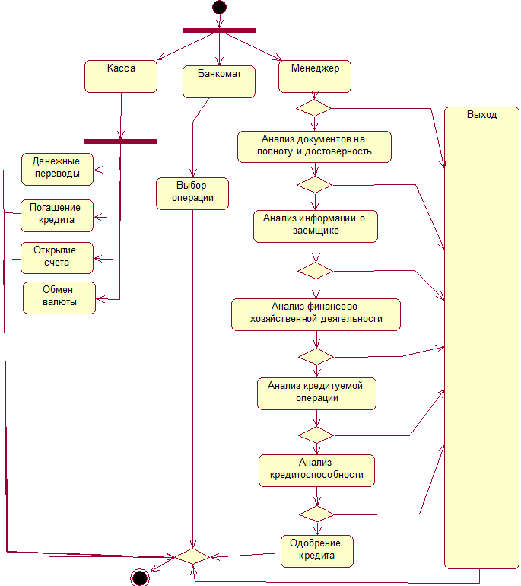
Рисунок 9 – Диаграмма состояний

Также мной создано меню подбора параметров для данной модели, позволяющая при запуске быстро найти наилучшее варианты работы отдела банка. (см. рисунок 10)

- 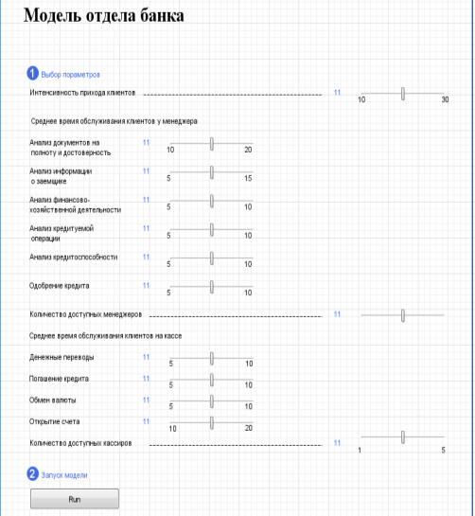
Рисунок 10 – Меню выбора параметров

Подробное описание исходных данных и параметров, а также процесс оптимизации и результаты будут рассмотрены далее.

Введение исходных данных
В процессе моделирования, мною были собраны различные данные для данной модели, в данном разделе будет показано, как совместил их с возможностями AnyLogic.
Исходя из данных, полученных мной в ходе практики, выяснил, что интенсивность прихода клиентов в отделение банка ОАО КБ «Фаворит» зависит от времени суток и дня недели, основной поток клиентов приходится на выходные дни [22].
Для того чтобы модель работала более удобно, в объекте Source ввел параметр attivalRate (см. рисунок 11).

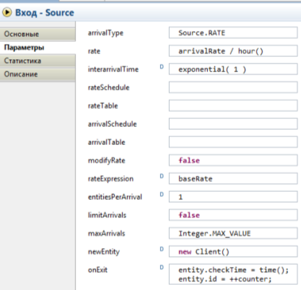
Рисунок 11 – Параметры Source

С помощью данного параметра при запуске модели можно регулировать поток клиентов в час, это позволяет рассмотреть различные варианты результатов эксперимента.
Интервал между приходом клиентов с 10 да 30 человек в час, такой разброс позволяет получить данные о будних днях, когда поток клиентов меньше и выходных, а также возможность получения результата с учетом увеличения потока клиентов (см. рисунок 12).

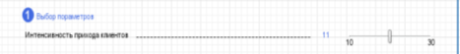
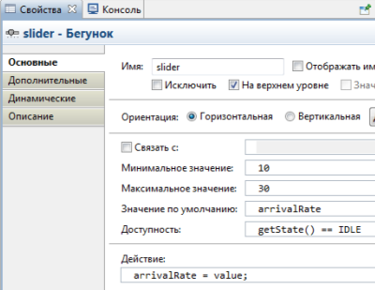
Рисунок 12 – Параметры Slider

В данной модели после прибытия клиента в зависимости от его целей может существовать несколько вариантов событий. Клиент может воспользоваться услугами банкомата, либо при более сложных операциях обратиться к менеджеру или кассиру [28].
Вероятность того, что клиент воспользуется банкоматом примерно равна 20%. Оставшиеся 80% операций делятся примерно поровну между менеджерами и кассирами.
Далее будут поочередно рассмотрены все три варианта событий.
Для разработки модели очереди к банкомату я использовал объекты Queue (см. рисунок 16) и Delay (см. рисунок 13).
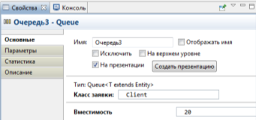
Рисунок 13 – Параметры Queue
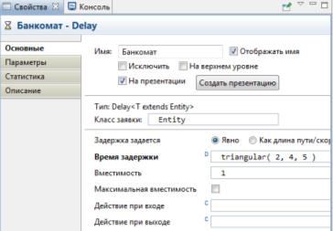
Рисунок 14 – Параметры Delay

Исходя из наблюдений в среднем время, затрачиваемое клиентами на банкомат, составляет от 2 до 5 мин. Для того чтоб указать это использовал параметр случайных чисел triangular.
Модель очереди к кассе состоит из объектов Queue (см. рис. 15), Service (см. рисунок 16), selectOutput (см. рисунок 17) и ResourcePool (см. рисунок 18) .

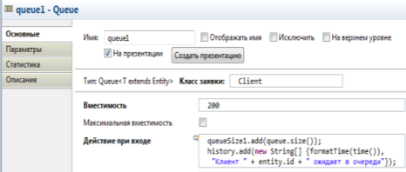
Рисунок 15 – Queue1

В данном случае объект Queue1 будет имитировать очередь к кассе. Для удобства поставил вместимость 200 человек, действия при выходе нужны, чтобы во время эксперимента можно было отслеживать этап обслуживания клиента. На данном этапе, если все кассы заняты в таблице будет отображено, что клиент ожидает в очереди (см. рисунок 20).

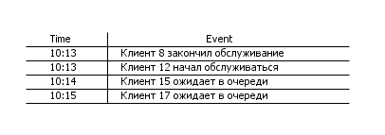
Рисунок 16 – Этапы обслуживания

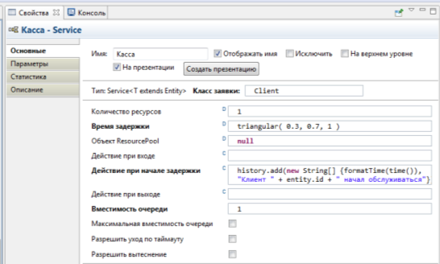
Рисунок 17 – Service

После того как клиент дождется своей очереди к кассе его состояние в таблице изменится на «клиент начал обслуживаться» (см. рисунок 16). На данном этапе модели клиент выбирает тип услуги: погашение кредита, открытие счета, денежные переводы, обмен валюты. Для распределения услуг использовал объект selectOutput (см. рисунок 18)
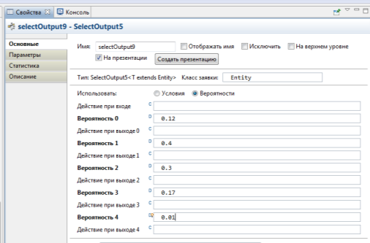
Рисунок 18 – selectOutput9

Исходя из данных и наблюдений, полученных во время прохождения практики, в 40% случаев клиент пользуется услугами по погашению кредитов, 30% услуги по открытию счета, 17% обмен валюты, 12% денежные переводы и в 1% случаев клиент обращайся не по теме.
В дальнейшем клиент обслуживался по выбранному им сценарию (см. рисунок 19).

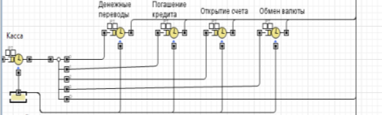
Рисунок 19 – Схема обслуживания на кассе

В модели все услуги сделаны почти одинаково и поэтому рассматривать все не имеет смысла, далее будет рассмотрено только погашение кредита (см. рисунок 20).

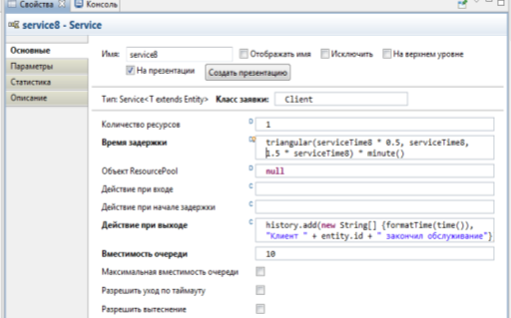
Рисунок 20 – Погашение кредита

Время обслуживания клиента рассчитывается параметром triangular, а также с помощью слайдера при выборе параметров, для всех услуг стоят свои регуляторы времени. Также, когда клиент проходит этот этап модели его статус меняется на клиента закончил обслуживание (см. рисунок 4).
Количество персонала обслуживающие клиентов на кассе определяются объектом ResourcePool (см. рисунок 21).

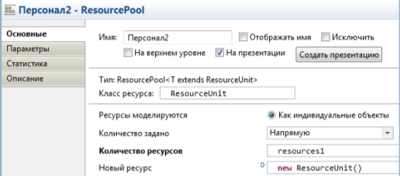
Рисунок 21 – ResourcePool

В объекте используется параметр resources1, он позволяет при выборе параметров изменять количество рабочего персонала на кассе.
Модель очереди к менеджеру так же состоит из объектов Queue (см. рисунок 22), Service (см. рисунок 23), selectOutput и ResourcePool (см. рисунок 24).
За моделирование очереди к менеджеру отвечает объект Queue (см. рисунок 22). Вместимость так же установлена на 200 человек, действия при выходе действуют аналогично, как и в очереди к кассе (см. рисунок 16).

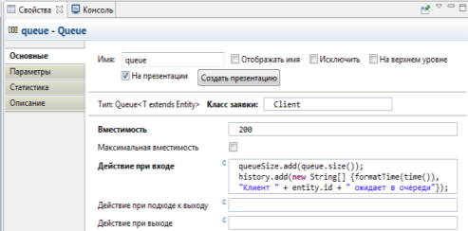
Рисунок 22 – Параметры Queue

Когда подойдет очередь клиента, он начинает проходить стадии проверки его кредитоспособности, исходя из полученных данных, на каждой стадии есть своя вероятность отказа в кредите. Анализ документов на полноту и достоверность 30%, анализ информации о заемщике 25%, Анализ финансово-хозяйственной деятельности 20%, анализ кредитуемой операции 15%, анализ кредитоспособности 10%, одобрение кредита 10%. Все стадии так же можно регулировать по времени затрачиваемого на их прохождение [25]. Их модели построены на подобии друг друга поэтому все их рассматривать нет смысла, далее будет рассмотрена модель анализа документов полноту и достоверность (см. рисунок 24).

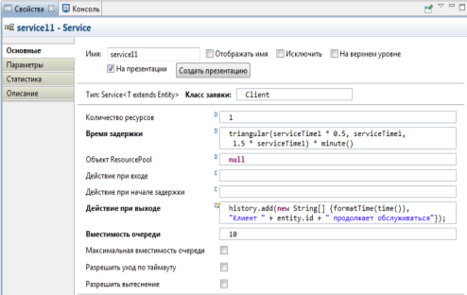
Рисунок 24 – Параметры Service11

Время задержки регулируется с помощью параметра triangular и слайдера при выборе параметров, действия при выходе показывают, что клиент продолжает обслуживаться (см. рисунок 16).
Все стадии имеют общий ресурс (персонал), количество которого можно регулировать при выборе параметров (см. рисунок 25).

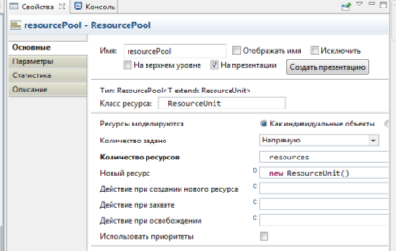
Рисунок 25 – ResourcePool

Модель имеет общий выход для всех рассматриваемых вариантов, клиент может закончить обслуживаться, ему могут отказать в кредите и закончить обслуживание или же он может сам покинуть отделение, за выход отвечает объект Sink (см. рисунок 26).

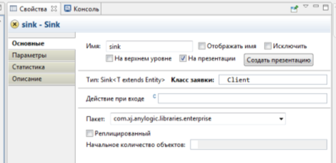
Рисунок 26 – Объект Sink

Далее рассмотрю некоторые места, которые не были видны в основной модели.
Для того чтобы регулировать время задержки в модели я ввел специальные параметры и переменные (см. рисунок 27).

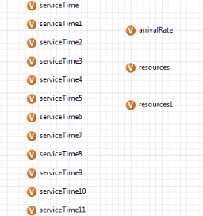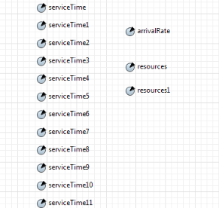
Рисунок 27 – Параметры и переменные модели

Параметр serviceTime использовался для регулировки времени задержки в модели (см. рисунок 28).

Рисунок 28 – Применение параметра serviceTime

Параметры arrivalRate использовался для Регулировки интенсивности прибытия клиентов банка (см. рисунок 29).

Рисунок 29 – Применение параметра arrivalRate

Параметр resources использовался для регулировки количества персонала (см. рисунок 30)

Рисунок 30 – Применение параметра resources

Также мной были введены две диаграммы для сбора данных и статистики, основываясь на данных полученных из нее можно регулировать модель до получения наилучших результатов (см. рисунок 31).

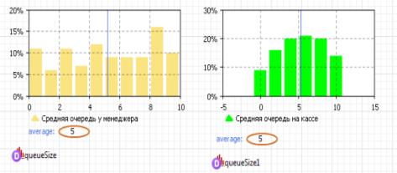
Рисунок 31 – Диаграммы данных

Проведение эксперимента и анализ результатов
Для начала промоделируем нынешнюю ситуацию в отделении. Для этого отредактируем модель под исходные данные (см. рисунок 32).
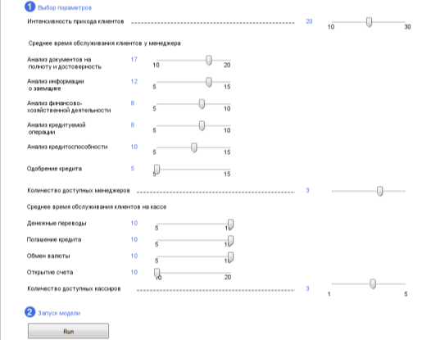
Рисунок 32 – Параметры исходной модели
После проведенной симуляции мною были получены данные схожие с нынешней ситуацией (см. рисунки 33, 34,35).
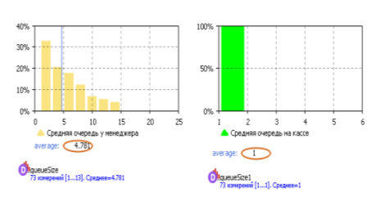
Рисунок 33 – Гистограммы исходных данных

Рисунок 34 – Модель отделения банка

Из полученных результатов видно, что очередь к менеджеру в среднем состоит из 4-5 человек, в большинстве случаев клиент отстаивает в очереди от 1 до 7 минут, часть клиентов в интервале от 7 до 15 мин. В очереди к кассе ситуация совсем иная очереди там почти нету, и клиент обычно ждет не больше 2 мин.

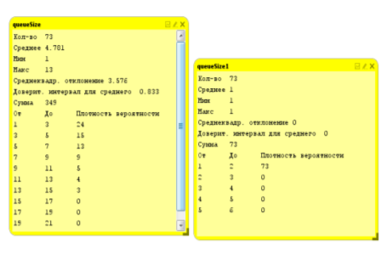
Рисунок 35 – Данные с гистограмм

Исходя из этого можно сделать вывод что скорей всего число кассиров можно сократить, а освободившиеся активы направить на работу менеджеров.
После редактирования исходных данных и нескольких симуляций составил модель банка так, чтобы обслуживание клиентов проводилось более удобно и быстрее (см. рисунок 36).
На рисунке видно, что уменьшил число кассиров с 3 до 2, а количество менеджеров увеличил с 3 до 4, а также изменил нормы времени затрачиваемые на работу с клиентами.
В случае с менеджерами раньше при заключении договора на выдачи кредита уходило в среднем около 1 часа, то сейчас это время составляет примерно 55 минут. Это было сделано за счет того, что было увеличено время прохождения стадии анализа документов на полноту и достоверность, а остальные были слегка урезаны во времени. Это обосновывается тем, что во время анализа документов менеджер получает основные знания о клиенте, которые имеют и предпосылки и к другим стадиям, что позволяет в дальнейшем работать быстрее.

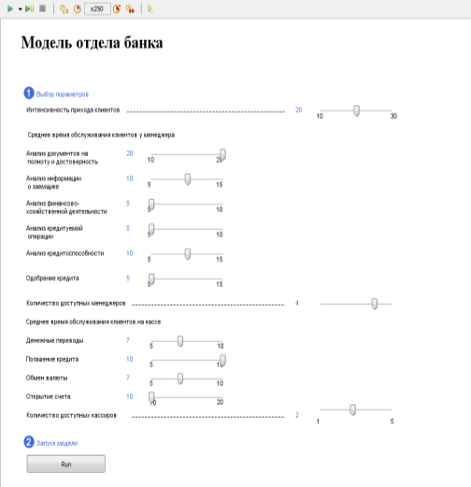
Рисунок 36 – Параметры измененной модели

В работе касс тоже произошли изменения, время на выполнение некоторых операций так же было снижено. Это было сделано из-за того, что несмотря на урезание персонала, кассы все равно не были перегружены и имелась возможность изменить нормы время для того, чтоб обслужить большее число клиентов.
После проведения симуляции с этими данными были получены следующие результаты (см. рисунки 37, 38, 39).

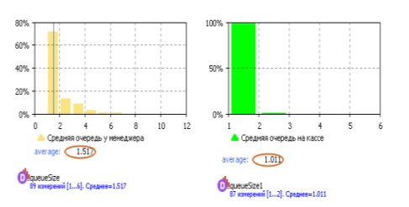
Рисунок 37 – Гистограммы после редактирования исходных данных
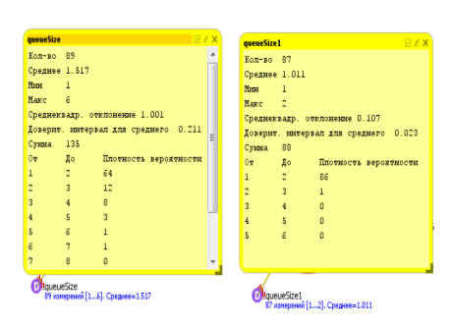
Рисунок 38 – Данные с гистограмм

Из полученных результатов видно, что очередь у менеджеров существенно сократилась, также сократилось и время ожидания в очереди теперь почти для всех случаев оно составляет не более 3 минут. Внешне ситуация на кассах почти не изменилась с учетом того что количество работников было уменьшено.
Так же одним весьма важным элементом является то что в связи с уменьшением нагрузки и уменьшение времени обслуживания, количество обслуженных клиентов банка увеличилось. На рисунке 38 видно, что раньше банк успевал обслуживать в среднем 146 клиентов, так как сейчас это число возросло до 176 клиентов.

Рисунок 39 – Измененная модель банка

Также были проведены симуляции с учетом увеличения числа клиентов. Модель успешно справлялась при увеличении с 20 до 24 человек в час. В дальнейшем нагрузка увеличивалась, однако в нужды уменьшении временных норм работы я не вижу, так как из-за этой работы могут возникать ошибки, наилучший вариант – это расширение персонала. Увеличение числа менеджеров лучше начинать, когда количество клиентов перевалит за 25 человек, а кассиров, когда клиентов станет более 30 человек в час.

ОБОСНОВАНИЕ ЭКОНОМИЧЕСКОЙ ЭФФЕКТИВНОСТИ ПРОЕКТА
Для того чтобы начать расчет экономической эффективности, следует заметить, что модель разрабатывалась с целью повышения эффективности функционирования предприятия [14].
В дальнейшем будет рассчитаны затраты, которые возникнут в случае внедрения модели.

Бюджет проекта (затратная часть)
Создание проекта заняло 20 рабочих дней.
Высчитаем прибыль от реализации модели за 1 год.
а) Определение затрат на разработку модели
При создании модели будут включаться все затраты, планируемые на обслуживание клиентов.
Была составлена следующая смета:
– ЗПосн – основная заработная плата;
– ЗПдоп – дополнительная заработная плата;
– Материалы – стоимость используемых материалов;
– НДФЛ – подоходный налог;
– Аренда помещения – аренда помещения;
– Энергия – энергозатраты;
– Инт – расходы на интернет.

Издержки = Материалы + ЗПосн + ЗПдоп + Энергия + Инт

б) Основная заработная плата
В этой части учитывается заработная плата 1 программиста, связанного с разработкой модели, 4 менеджеров и 2 кассиров.

Таблица 2 – Заработная плата сотрудников
Должность | Заработная плата в месяц, руб. | Стоимость одного рабочего дня, руб.
Менеджер | 24 000 | 1200
Кассир | 20 000 | 1000
Программист | 20 000 | 1000

Сбор информации, проектирование, использование различных вариаций развития ситуаций и обобщение результатов ведется одним программистом, обслуживание клиентов ведется всеми менеджерами и кассирами. Работа ведется последовательно для разработчика проекта, и одновременно для сотрудников отделения [19].

Таблица 3 – Расчет основной заработной платы
№ | Наименование этапа |  | Исполнитель |  | Трудоемкость, дней | Сумма, руб.
1 | Сбор информации |  | Программист |  | 2 | 1000,0
2 | Проектирование |  | Программист |  | 4 | 4000,0
3 | Реализация |  | Программист |  | 4 | 4000,0
4 | Отладка и тестирование |  | Программист |  | 5 | 5000,0
5 | Оценка результатов и составление рекомендаций |  | Программист |  | 5 | 5000,0
6 | Составление документации |  | Программист |  | 1 | 1000,0
 | Итого |  |  |  |  | 20 000,0
7 | Обслуживание клиентов | 4 Менеджера |  | 299 |  | 1 435 200,0
8 | Обслуживание клиентов | 2 Кассир |  | 299 |  | 598 000,0
 | Итого |  |  |  |  | 2 053 200,0

Следовательно, величина основной заработной платы за всю продолжительность проекта составит:
ЗПосн = 2 053 200 руб.
в) Дополнительная заработная плата
За величину дополнительной заработной платы примем 15% от величины основной заработной платы, получаем:
ЗПдоп = ЗПосн * 0,15 = 307 980 руб.

г) Подоходный налог
Отчисления составляют 13%

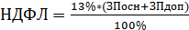 ,

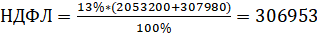 .
д) Стоимость материалов
Стоимость материалов не учитывается, т.к. в данном проекте нет расходов на дополнительные ресурсы
СТмат= 0
е) Аренда помещения
Стоимость аренды можно вычислить по формуле:

,

где П – продолжительность аренды помещения, равное продолжительности выполнения проекта;
– стоимость арендуемого помещения в месяц;
S – площадь арендуемого помещения.
Но т.к. помещение находится в полной собственности, то компания не платит аренду
А = 0 руб.
ж) Энергозатраты
Затраты на электроэнергию рассчитываются по форуле:

Э=W*T*S

где W – потребляемая мощность;
Т – количество часов работы оборудования;
S – стоимость киловатт-часа электроэнергии, S= 3.38 рублей
Для работы были задействованы 7 компьютеров, 1 сервер, 3 принтера, 2 ККМ. Рабочий день составляет 11 часов, в среднем пользование принтером занимает 1 час в день и ККМ 10 часов в день. Исходя из этих данных, получаем:
Компьютер: Wк = 0,3 кВт, Тк = 3588 ч.
Сервер: Wc = 0,7 кВт, Тс = 3588 ч.
Принтер: Wп = 0,05 кВт, Тп = 299 ч.
ККМ: Wккм = 0,01 кВт Тккм = 2990 ч.
3638,232+8489,208+50,531+101,62= 12279 руб.
з) Расходы на интернет
Расходы за использование сети интернет составляют 5000 руб. в месс.
И = 12*5000 = 60000 руб.
Затраты сведены в таблице 4.

Таблица 4 – Затраты
Список затрат | Сумма затрат, руб.
Основная заработная плата | 2053200
Дополнительная заработная плата | 307980
Материалы | 0
НДФЛ | 306953
Аренда | 0
Затраты на интернет | 60000
Итого | 2728113

Исходя из проведенных расчетов видно, что при использовании модели затраты составят порядка 2728113 руб. в год.

- 3.2 Выгоды, получаемые от проекта
Внедрение модели дает сразу несколько преимуществ:
Во-первых, в модели была достигнута цель увеличения производительности в отделении банка. После отладки параметров очередь, которая постоянно скапливалась, была существенно уменьшена, а также была выявлена необходимость изменении числа сотрудников [29].
Во-вторых, в модели ясно видно, что при использовании данных изменений увеличивается число клиентов, которых банк успевает обслуживать. А это значит, что доходы отделения должны вырасти.
В-третьих, существуют также и косвенные выгоды, которые могут быть даже более значимыми, чем прямой экономический эффект. Зачастую их сложно представить в строго формализованном виде и довольно трудно измерить. В общем случае к таким выгодам можно отнести:
– возможность контролировать все происходящие бизнес-процессы в режиме реального времени;
– наглядное иллюстрирование процесса обслуживания. Руководитель и сотрудники получают возможность видеть на экране компьютера все процессы, осуществляемые в отделении;
– возможность использования виртуального эксперимента без существенных финансовых потерь;
– возможность определения оптимального количества персонала и оборудования для эффективного развития организации.

ЗАКЛЮЧЕНИЕ
В результате разработанного проекта была достигнута цель работы – построение и анализ модели, имитирующей процесс обслуживания клиентов в отделении ОАО КБ «Фаворит», а также были решены и раскрыты в полном объеме все поставленные задачи:
– анализ рынка систем моделирования;
– изучение системы имитационного моделирования;
– создание модели, имитирующий процесс обслуживания клиентов;
– оценка результатов.
Можно сделать выводы, что использование подобной методики позволяют руководителям любой фирмы заглянуть далеко в будущие в развитие их организации и скорректировать его в своих целях. Также позволяет проиграть различные сценарии, изменения, разные параметры модели, при этом, не затрачивая дополнительных: временных, денежных средств на оборудование и его установку, транспортировку, а также на дополнительную рабочую силу.
Подобные имитации различных бизнес-процессов существенно облегчает управление и их развитие.

СПИСОК ИСПОЛЬЗОВАННЫХ ИСТОЧНИКОВ
- Гусева Е. Н. Имитационное моделирование экономических процессов в среде Arena; Флинта - Москва, 2011. - 132 c. Исследование операций в экономике / под ред. Н. Ш. Кремера; Финансовый ун-т при Правительстве Рос. Федерации. – М.: Юрайт, 2014. – 438 с.
- Девятков, В.В. Имитационное моделирование: Учебное пособие / Н.Б. Ко-белев, В.А. Половников, В.В. Девятков. - М.: НИЦ ИНФРА-М, 2013. - 368 c. Таха, Хемди А. Введение в исследование операций. 7-е издание.: Пер. с англ. – М.: Вильямс, 2005. – 912 с.
- Емельянова А. А. Компьютерная имитация экономических процессов; Маркет ДС - 464 c. - Москва, 2011. Дорошенко Л. С. Управление трудовыми ресурсами. – М.: МАУП, 2007. – 406 с.
- Карпов Ю. Г. Имитационное моделирование систем. Введение в модели-рование с AnyLogic 5 (+ CD); БХВ-Петербург - Москва, 2012. - 400 c.
- Круглов В. В., Осокин М. В. Локально-аппроксимационные модели социально-экономических систем и процессов; ФИЗМАТЛИТ, Наука - Москва, 2011. - 224 c. Волгин А. П. Управление персоналом в условиях рыночной экономики. М.: ЮНИТИ, 2002. – 285 с.
- Лычкина, Н.Н. Имитационное моделирование экономических процессов: Учебное пособие / Н.Н. Лычкина. - М.: НИЦ ИНФРА-М, 2012. - 254 c. Советский энциклопедический словарь. Издание 4-е. – М.: Сов. энциклопедия, 1987. – 1600 с.
7. Лоу, Аверилл М.; Кельтон, В. Дэвид Имитационное моделирование. Классика CS; СПб: Питер - Москва, 2010. - 848 c.
8. Лычкина Н. Н. Имитационное моделирование экономических процессов; Инфра-М, 2012. - 256 c.
9. Максимей И. В. Имитационное моделирование сложных систем. В 3 частях. Часть 1. Математические основы; БГУ - Москва, 2011. - 264 c.
10. Митюков Н. В. Имитационное моделирование в военной истории; ЛКИ - Москва, 2011. - 280 c.
11. Павловский Ю. Н., Белотелов Н. В., Бродский Ю. И. Имитационное моделирование; Академия - Москва, 2012. - 240 c.
12. Панюков А. В. Математическое моделирование экономических процес-сов; Либроком - Москва, 2010. - 192 c.
13. Шеннон Р. Имитационное моделирование систем - искусство и наука; Мир - Москва, 2013. - 418 c.
14. URL: http://www.dic.academic.ru/dic.nsf/ruwiki/117535
15. URL: http://www.refleader.ru/otrotrbewqas.html
16. URL: http://www.xreferat.ru/33/327-1-imitacionnye-modeli.html
17. URL: http://www.anylogic.ru/upload/Books_ru
18. URL: http://www.anylogic.ru/anylogic/help
19. URL: http://www.otherreferats.allbest.ru/emodel/00130483_0.html
20. URL: http://www.simulation.su/uploads/files/default
21. URL: http://www.dic.academic.ru/dic.nsf/ruwiki/117535
22. URL: http://www.scienceforum.ru/2013/21/2365
23. URL: http://www/e-sab.narod.ru/Student/msu/4-imitation.pdf
24. URL: http://www.ru.vlab.wikia.com/wiki/е
25. URL: http://www.sbup.com/wiki/Имитационное_моделирование
26. URL: http://www.bourabai.ru/cm/simulation.htm
27. URL: http://www.interface.ru/home.asp?artId=1557
28. URL: http://www.habrahabr.ru/post/246307/
29. URL: http://www.twirpx.com/files/common/modelling/immitation/
30. URL: http://www.villian2008.narod.ru/7.htm

